Памятка для владельцев кондиционеров

В этом материале мы расскажем о наших рекомендациях при эксплуатации кондиционеров.

1. Расположение кондиционера в комнате.
Надеемся специалисты довели до Вас информацию о правильном расположении кондиционера в помещении и Вы приняли оптимальное решение. Повторимся: располагать внутренний блок сплит-системы рекомендуется над кроватью, рабочим местом, диваном и т.п. во избежание прямого попадания холодной струи воздуха.
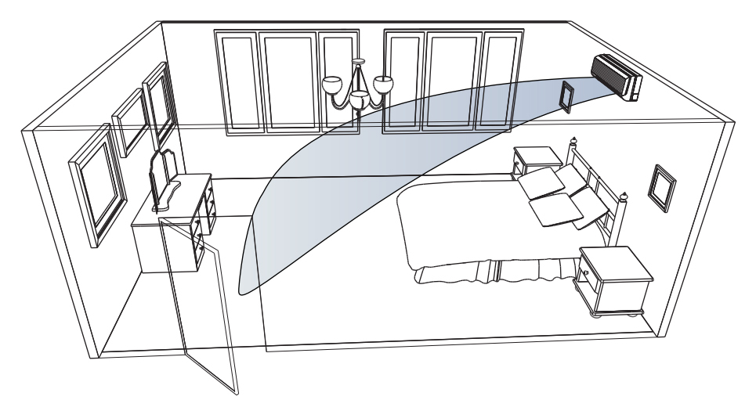

2. Направление потока воздуха

Поток воздуха при охлаждении следует направлять как можно выше (т.к. весь теплый воздух всегда наверху), а при обогреве - наоборот.
Регулировка воздушного потока по вертикали на пульте обычно обознается "SWING" (в некоторых моделях есть кнопка "SWING 2", ей можно скорректировать воздушный поток по горизонтали)
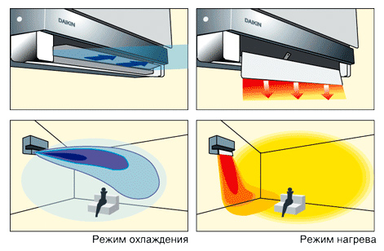
3. Циклическое перемешивание воздуха. Функция "SWING"

Функции "SWING" позволяют не только зафиксировать направляющие шторки в любом положении, но и заставить их постоянно гонять воздух. Но, при циклически работающих шторках эффективность охлаждения сильно снижается, т.к. воздушные потоки постоянно перемешиваются и охладить, к примеру, горячий воздух вверху крайне затруднительно. Более того в этом режиме могут иметь место посторонние шумы, издаваемые направляющими шторками.
Данной функцией конечно можно пользоваться, например, когда необходимо быстро перемешать воздух в помещении или при ситуации, когда струя воздуха от кондиционера доставляет неудобство и отрегулировать не представляется возможным.
Так же необходимо уточнить, что регулировка воздушного потока по горизонтали достаточно символична, обычно это 10-15 градусов, т.е. за угол он дуть не будет )) Этот параметр обычно выставляется только при первичной настройке прибора.

4. Правильная установка температуры

Температуру необходимо выставлять комфортную, обычно это 23-24 градуса. Практически все кондиционеры автоматически поддерживают заданную температуру. Кондиционер охладит воздух в помещении до заданной отметки и будет ее поддерживать в автоматическом режиме в течении любого времени, в том числе круглосуточно.

Распространенная ошибка пользователей: в душном помещении включают кондиционер на минимальную температуру 18 градусов, а еще и кондиционер дует прямо на человека, через какое-то время, естественно, становится холодно и дискомфортно - пора отключать... Нет, так делать нельзя! Тут можно и заболеть, да и постоянно будет "висеть" забота: "А не пора ли отключить кондиционер..."
Все просто - пришли, задали комфортную температуру и забыли про него. Через некоторое время (если правильно рассчитана мощность кондиционера) в помещении будет комфортно.
Скорость вентилятора рекомендуем выставлять в автоматический режим (обычно у вентилятора 4 режима: 1 (самый тихий режим), затем 2-я и 3-я скорости, затем идет автоматический режим, ПРИ НЕМ,как только температура будет приближаться к заданной, скорость будет уменьшаться, что соответственно уменьшит шумность.

5. Уход и обслуживание

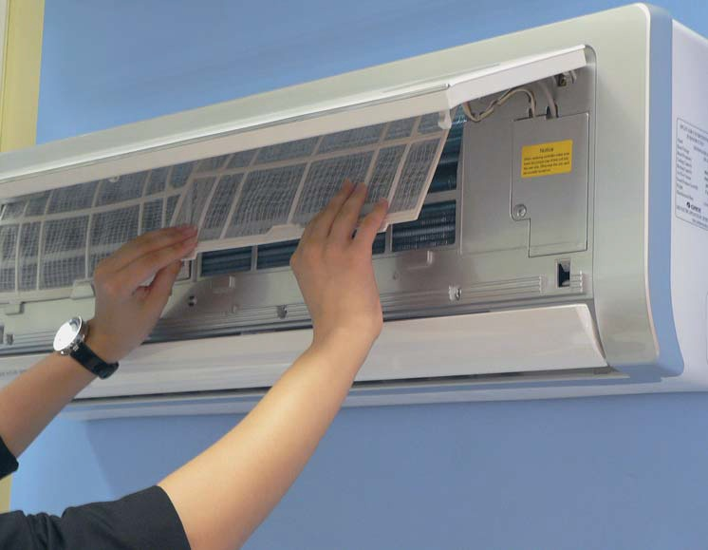
Рекомендуем 2 раза в год самостоятельно открывать крышку внутреннего блока и мыть фильтры под обычной теплой водой (20 … 30 градусов).

Комплексное обслуживаниеблока сплит-системы – более сложная операция, которую должны проводить квалифицированные специалисты. При комплексном обслуживании производится дезинфекция, чистится дренаж, чистится не только внутренний, но и внешний блок, производится дозаправка фреоном. Рекомендуемая периодичность в нашем регионе 1 раз в 2 года. Как правило - это платная услуга.
Особое внимание стоит обратить на «период тополиного пуха» (2-я половина июня). Он может забивать плотной "шубой" уличный блок и кондиционер перегревается, при этом сильно снижается эффективность егоработы. Тут нужно или сделать сразу комплексную чистку или самостоятельно мягким веником смахнуть пух. Т.е. в такой шубке компрессор долго не протянет, кондиционер в таких условиях эксплуатировать нельзя!

5. Если «не холодит»

Кондиционер начинает работать на режим охлаждения не сразу, а через несколько минут после включения. На выходе холодный воздух должен быть примерно минус 10-15 градусов от температуры в помещении. Если в помещении +40, не надо ждать от кондиционера +10... на выходе будет 20-25 градусов, постепенно температура будет снижаться. Если у Вас кондиционер с запасом мощности, то ему гораздо легче будет достичь заданной температуры.
Но тем не менее, если кондиционер перестал «холодить» - убедитесь что включен именно режим охлаждения (COOL или значок «снежинка»).
Если все установлено правильно, а холодного воздуха нет, эксплуатация такого кондиционера запрещена!!!
Необходимо звонить в сервис и вызвать ремонтную бригаду.
Причин может быть много, начиная от забитого пухом уличного блока, заканчивая разгерметизацией трассы с фреоном и выходом из строя компрессора.

6. Режимы работы кондиционера

Самый популярный режим - охлаждение "COOL" или обозначение «снежинкой». С ним все понятно, много что про него написано выше. Но кроме него почти все кондиционеры работают на обогрев, актуальная функция в межсезонье, когда отопление еще не включили, а дома прохладно. Режим обогрева обозначается "HOT", "HEAT" или значком "солнышко". Внутренний и внешний блок кондиционера как бы меняются местами и все тепло, выделяемое от сжатия компрессором фреона идет домой. Это реально выгодно, т.к. при фактическом потреблении электроэнергии всего 800Вт, кондиционер выдает 2.8кВт тепла. Обычный обогреватель при выделении тех же 2.8кВт тепла потребляет 2.8-3 кВт электроэнергии. Кондиционер в этом режиме может издавать периодически интересные посторонние звуки (типа "пшик") - это происходит разморозка внешнего блока, т.к. конденсат в минусовую погоду просто превращается в лед на внешнем блоке, что затрудняет продувку испарителя. Этотпроцесс происходит автоматически.

Так же многие кондиционеры имеют функцию осушения "DRY" (обозначается «каплей»). В этом режиме кондиционер работает по сути на охлаждение, только умеряет свой пыл в разы, извлекая только воду из воздуха.

Функция простого вентилятора "FAN" (обозначается крыльчаткой вентилятора). Уличный блок в этом режиме не задействован вообще, у вас дома работает просто вентилятор.

Функция автоматический режим "AUTO". Интересный режим. Стиль работы зависит от того, что запрограммировал производитель, но как правило это предустановленная температура 24 градуса, которую поменять нельзя. В некоторых моделях эта функция обучаема, т.е. сплит-система анализирует последние заданные температуры и режимы, которыми вы пользовались и включает, по ее мнению, оптимальный режим. В зависимости от температуры в помещении кондиционер автоматически может сам включить любой доступный режим (охлаждение, обогрев, просто вентилятор или вообще может выключить кондиционер на какое-то время). Неприятных сюрпризов, как правило, ждать не стоит, раз попробовав многие пользуются только этим режимом.

Есть еще ночной режим. Обозначается он как "Sleep", "Night" или значком месяца (Луна). Тут тоже зависит от запрограммированных производителем действий. Обычно при этом режиме кондиционер работает на минимальной скорости вентилятора, по очевидным причинам. Но некоторые модели могут автоматически еще и температуру поднимать ближе к утру, а потом вообще отключиться. У каждого производителя свое видение комфортного сна. Понятно, что не стоит ждать расширенных интеллектуальных функций от бюджетных моделей.

Функция отложенного включения/отключения "TIMER" обозначаются обычно значком "часики". Функция присутствует не у всех моделей кондиционеров, позволяет включать или отключать кондиционер в заданное время. У кого-то эта функция встроена в пульте и нужно чтоб пульт "смотрел" на кондиционер в ваше отсутствие. У кого-то в самом кондиционере. Может быть так, что таймер необходимо будет включать заново каждый день либо установить его только на включение, а выключать вручную. У каждого производителя свое представление о работе этой функции.
С удовольствием ответим на возникшие у Вас вопросы!

Материал подготовлен коллективом РГКУ ДПО «УМЦ экологической безопасности и защиты населения»
т. 38-13-46

